Приложение
к распоряжению
администрации
города Красноярска
от _____________ № _________

СВЕДЕНИЯ
о границах публичного сервитута

Местоположение границ  публичного сервитута | Красноярский край, г. Красноярск,  Советский район
Система координат | МСК-167, зона 4
Метод определения координат | аналитический метод
Площадь земельного участка | 16 кв. м
Средняя квадратическая погрешность положения характерной точки (Mt), м | 0,1
Обозначение характерных  точек границ | Координаты, м
Обозначение характерных  точек границ | Х | Y
1 | 637385.29 | 103485.99
2 | 637387.41 | 103488.26
3 | 637383.52 | 103491.72
4 | 637381.48 | 103489.49
1 | 637385.29 | 103485.99

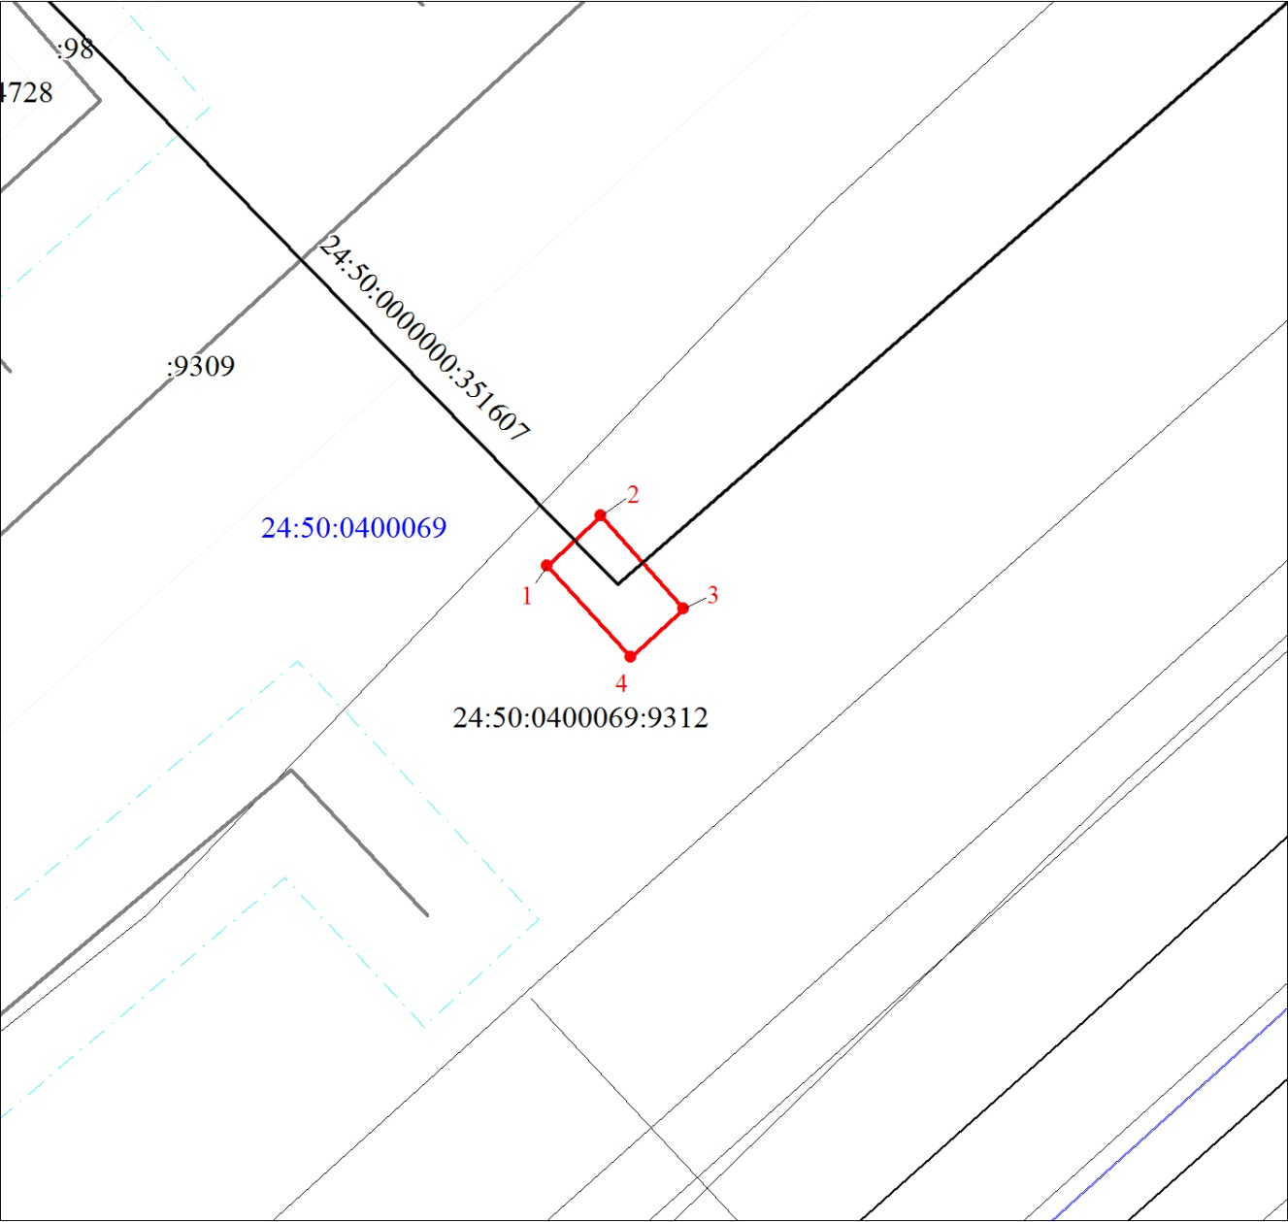
Масштаб 1:300
Условные обозначения:
 | – испрашиваемая часть земельного участка для размещения и эксплуатации наземной неотъемлемой технологической части сооружения связи (оптический распределительный шкаф);
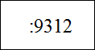 | – кадастровый номер земельного участка; инженерное сооружение;
 | – существующая часть границы, имеющиеся в ЕГРН сведения о которой достаточны для определения ее местоположения;
 | – граница кадастрового квартала;
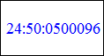 | – обозначение кадастрового квартала;
 | – граница охранной зоны.

